109年「跨處室校園防制學生藥物濫用知能會議」成果
學校 | 國立羅東高級工業職業學校
宣導時間 | 04月 15日 12 時~ 13 時
參與人數 | 高中部 | 30人
 | 國中部 | 0 人
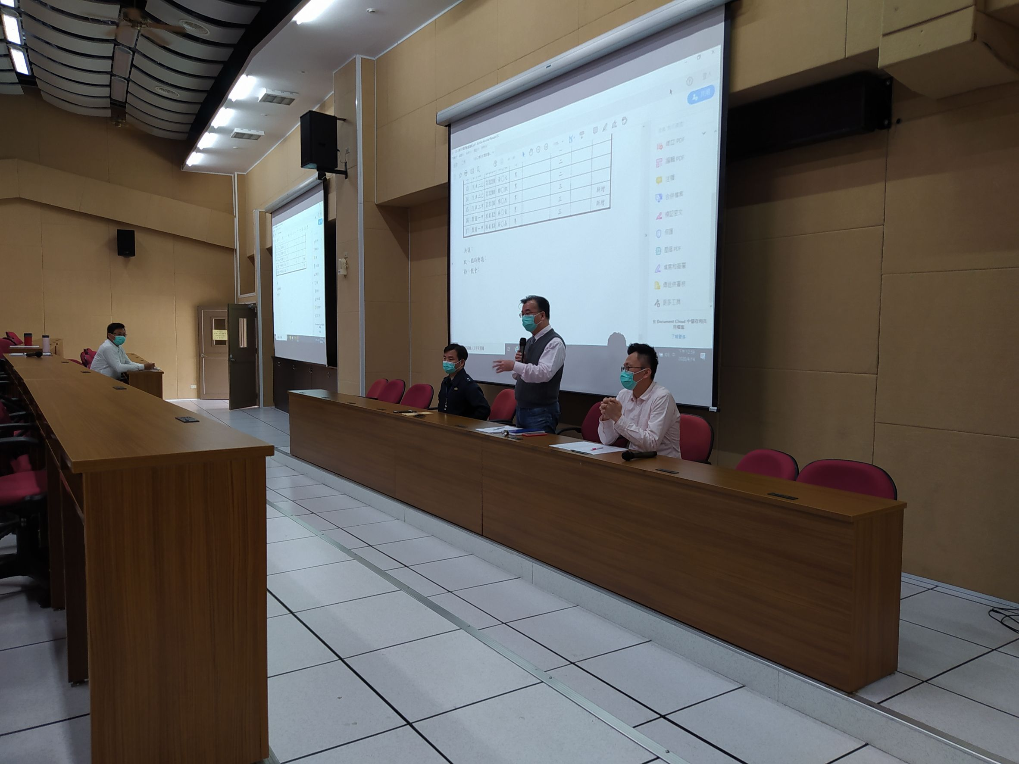  照片 |  | 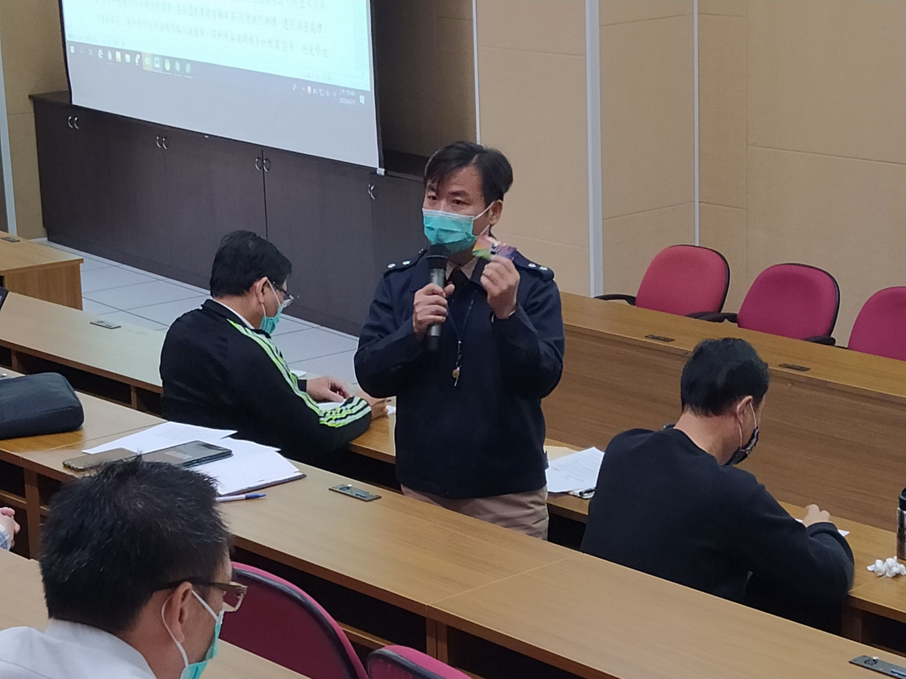  照片
說明:由校長主持本次宣導活動 |  | 說明: 會中主教向各級師長簡介新興毒回樣態
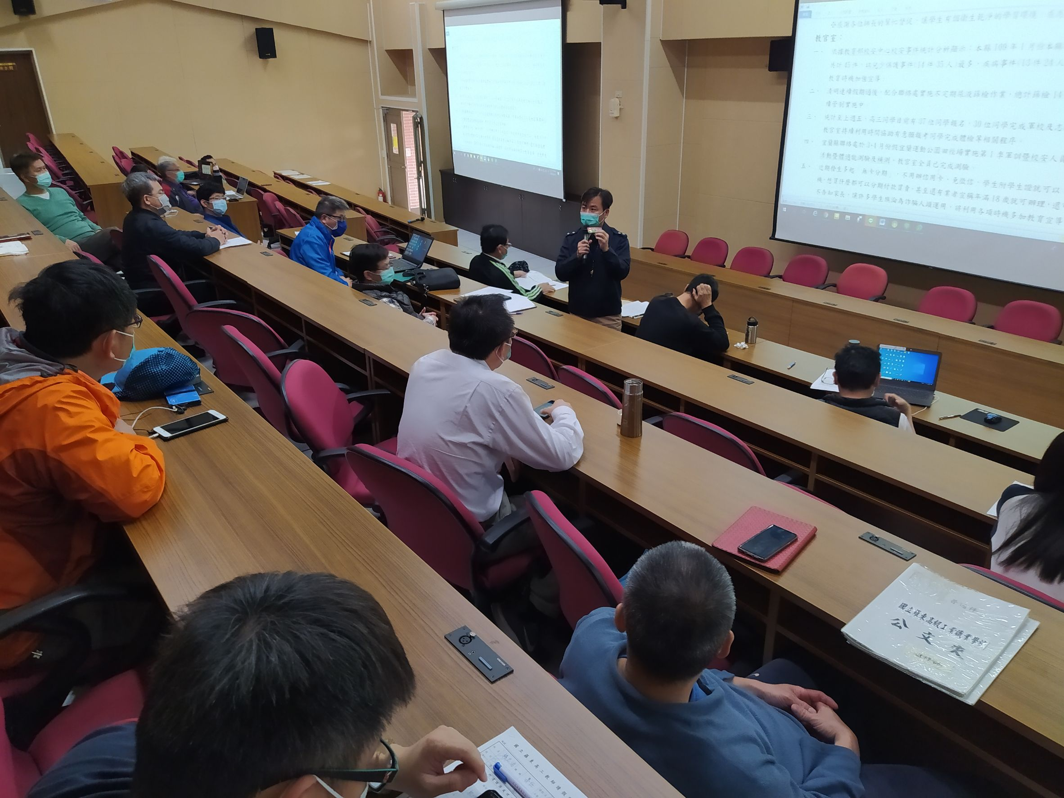  照片 |  | 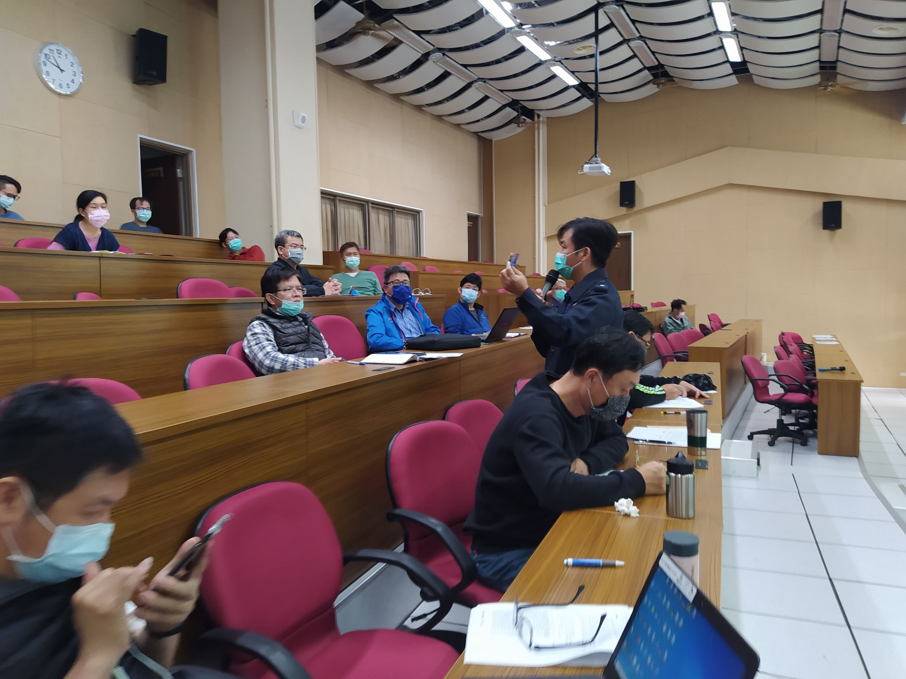  照片
說明: 與會師長仔細聆聽 |  | 說明: 與會師長仔細聆聽

